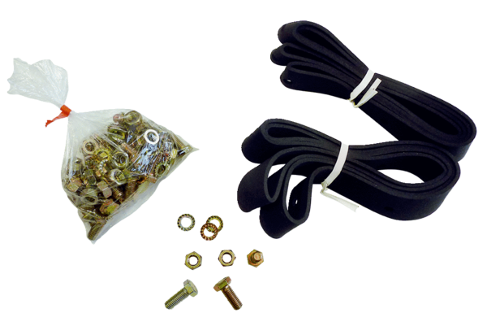Spojovací a těsnící materiál BD 40Obsah dodávky: 1 kusSortiment: C
Typové číslo: 0092.0136Výrobce: MAICO

